Отчет по Неделе классных руководителей
КГУ «ООШ села Старый Колутон»
с 15 декабря по 26 декабря
Цель недели классных руководителей:
Повышение профессиональной компетентности классных руководителей, обмен эффективным педагогическим опытом и внедрение современных форм воспитательной работы, направленных на создание благоприятного психологического климата в классных коллективах, развитие личностных качеств обучающихся и укрепление сотрудничества между школой, семьёй и общество
Задачи Недели:
- обобщение и распространение эффективного педагогического опыта;
- развитие воспитательной среды школы;
- повышение мотивации обучающихся к активному участию в школьной жизни;
- укрепление сотрудничества «классный руководитель – ученик – родитель».
В ходе Недели были проведены следующие мероприятия:
День вдохновения
«Мой класс- моя гордость» - плакаты, презентации, девиз. Провел: дежурный класс.
Открытие недели классных руководителей.
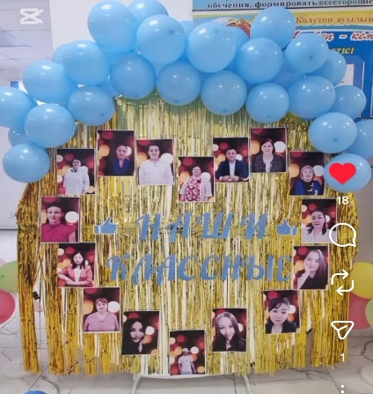
https://www.instagram.com/reel/DSRi_NFDXbu/?igsh=MTB6MHZvMzZjbnd4ag==
На двух языках был составлен план работы.
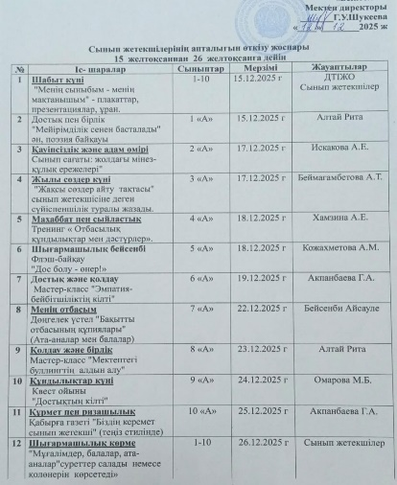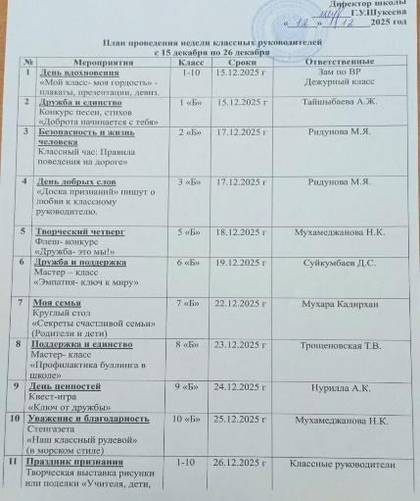
https://www.instagram.com/p/DSSBxaGDS7F/?igsh=MTMzMWJ5Ymt1cW9oeg==

В 1 «Б» классе прошел конкурс песен и стихов на тему: «Добро начинается с тебя».
Цель: формирование у детей ценностей доброты, взаимопомощи, милосердия и ответственности.
Провела классный руководитель: Тайшыбаева А. Ж.

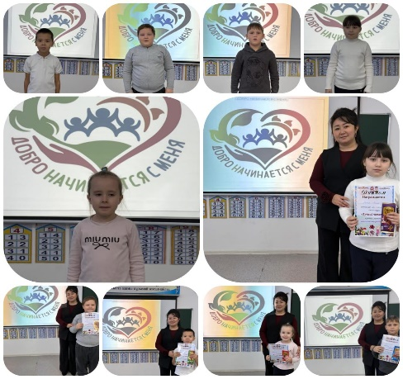
https://www.instagram.com/p/DSXCxZjDWWI/?igsh=Y2R2dnpnbzRibWxy
Во 2 “Б” классе прошел классный час на тему ПДД “ Правила дорожные детям знать положено”.
Цель: закрепить у учащихся знания правил дорожного движения; формировать представления младших школьников о безопасности дорожного движения при передвижении по улицам и дорогам.
Провела: Ридунова Марина Яковлевна, классный руководитель 2 “Б” класса.
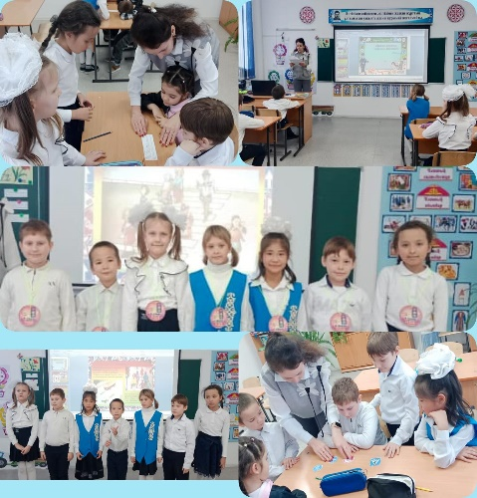
https://www.instagram.com/p/DSXEMoNja7m/?igsh=MTE4djF0Y3VsbndvMA==
Конкурс плакатов среди учащихся 0–10 классов на тему «Мой класс — моя гордость».
Цель: формирование у детей чувства гордости за свой класс, развитие сплочённости, взаимного уважения и ответственности.
Видеоролик
https://www.instagram.com/reel/DSXO9BUDSbj/?igsh=cnl2N2V0ODljYm0y
В 3 “ Б” классе прошло внеклассное мероприятие “ День добрых слов”, о любви к классному руководителю.
Цель мероприятия: воспитывать уважение и благодарность к учителю; развивать умение выражать признательность через добрые слова и поступки, укреплять связь между учеником и педагогом.
Провела: Ридунова Марина Яковлевна, классный руководитель 3 “Б” класса.
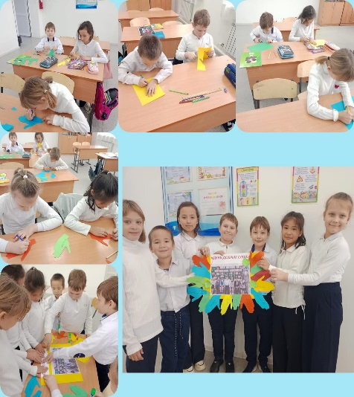
https://www.instagram.com/p/DSZ0My0DYjy/?igsh=MWM0dXN2aTNidjFnaQ==

Тренинг: «Семейные ценности и традиции»
Цель: объяснить учащимся важность значение семьи, основные ценности и традиции, а также развивать уважение и единство.
1 этап: Знакомство «Моя семья»
2 этап: Информационный блок.
3 этап: Тренинги:
1. «Найди ценности»
2. «Семейное дерево»
3. «Договор добрых дел»
Провела: Хамзина Асель Елемановна, 4 «А» класс
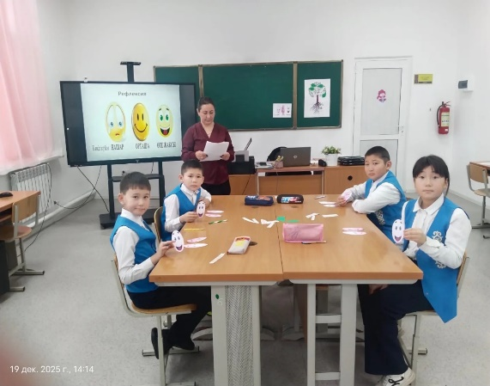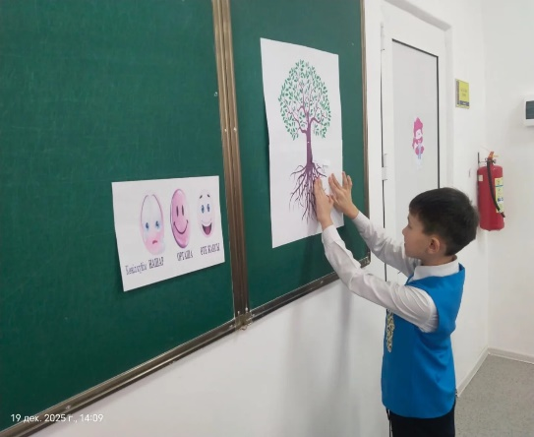
https://www.instagram.com/p/DSc4TbIjdE8/?img_index=3&igsh=eXVtNW1wMTlsZjlr
День добрых слов
«Доска признаний» пишут о любви к классному руководителю.
Провела: Беймагамбетова А.Т.
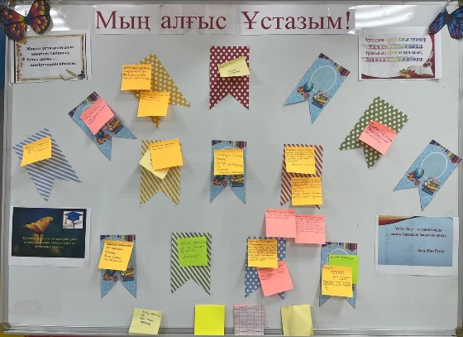
https://www.instagram.com/p/DSc7SppDba9/?igsh=Y2IydTh3OGxyNzY=
19.12.2025 года в 1» А «классе прошел открытый классный час «Дружба и единство». На классном часе были такие этапы, как круг общения, группировка понятий дружба, рисование картинок, решение ситуаций, обучающиеся рассказывали стихи на тему: «Дружбы».
Цель классного часа: формирование у учащихся понятия чувства дружбы.
Провела: Алтай Рита
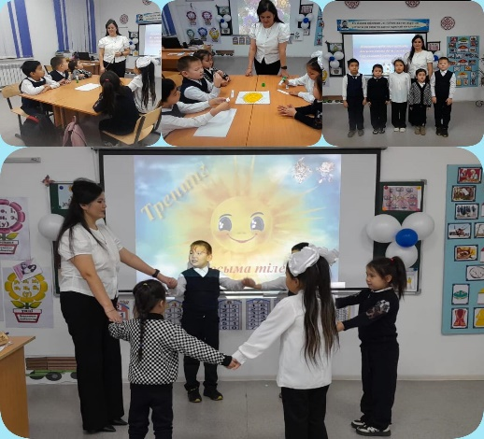
https://www.instagram.com/p/DSc7y0SDZ9J/?igsh=a2I2eDMyeHpscjkx

Дружба и поддержка
Тема мастер-класса: «Эмпатия — ключ к миру!»
Цели:
1.Сформировать у учащихся понимание эмпатии и умение осознавать чувства других людей.
2.Укрепить дружеские отношения, развить взаимную поддержку и уважение.
3.Способствовать созданию мирной, доверительной и позитивной атмосферы общения.
Провела: Акпанбаева Г. А.
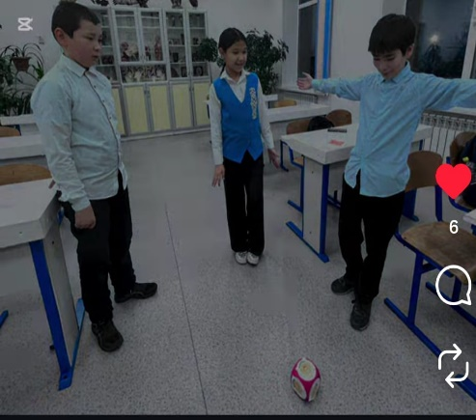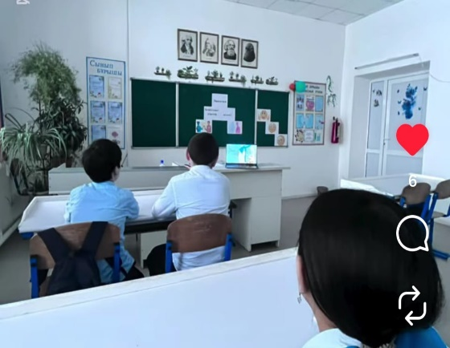
https://www.instagram.com/reel/DSc-phCDYxA/?igsh=MW53Y25rcGNpdzJoYQ==
В 7” А “классе был проведен круглый стол «Секреты счастливой семьи».
Цель: Показать важность любви, уважения и взаимопонимания между членами семьи, мотивировать обучающихся ценить семейные ценности.
За круглым столом были проведены вопросы и ответы, записаны правила счастливой семьи, учащиеся спели песни родителям и сделали открытку из своих рук.
Провела: классный руководитель Бейсенби Айсауле
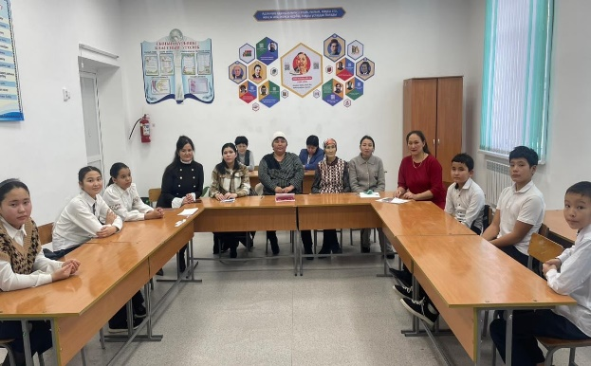
https://www.instagram.com/p/DSm8VVYDSKO/?igsh=Y2doMWFxNmM5bzQ3
Мастер-класс « Как предотвратить буллинг в школе» 8 класс.
Цель: профилактика конфликтов в межличностных отношениях учащихся.
Задачи:
- создание в классе благоприятного психологического климата;
- развитие у учащихся навыков межличностного взаимодействия со сверстниками, а также - уважения к психологическим различиям;
- воспитание доброжелательного отношения друг к другу.
Провела: Трощеновская Т.В
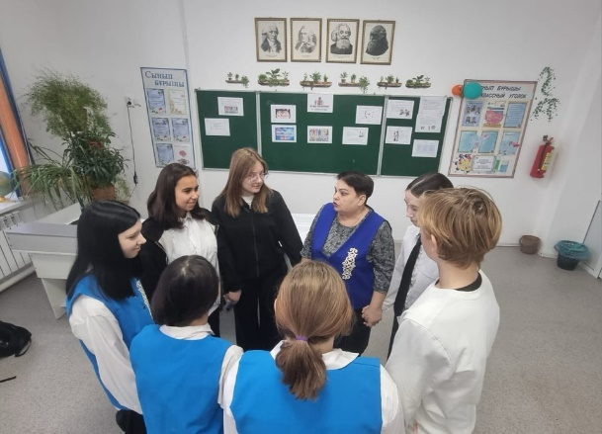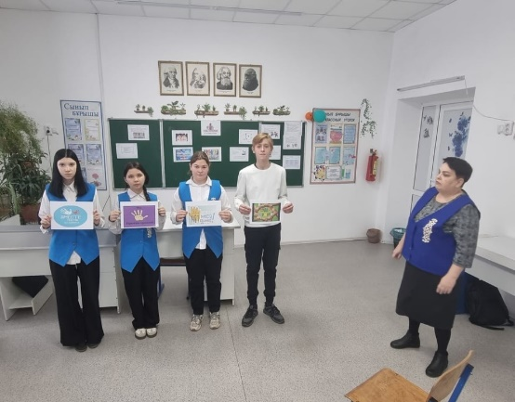
https://www.instagram.com/p/DSm8jXBDXJD/?igsh=cmVxMTk3amNjdjgz

В 9 «Б» классе была проведена квест-игра на тему «Ключ от дружбы», направленная на формирование у обучающихся ценностного отношения к дружбе, развитие навыков сотрудничества, доверительного и уважительного общения.
В ходе мероприятия учащиеся приняли участие в командных заданиях, моделирующих жизненные ситуации, требующие взаимопонимания, ответственности за собственные поступки и умения конструктивно взаимодействовать со сверстниками. Использовались активные методы работы: ситуационный анализ, коммуникативные упражнения, работа в парах и группах.
Мероприятие прошло в доброжелательной атмосфере, все обучающиеся проявили активность и заинтересованность. По итогам квеста учащиеся сделали вывод о том, что дружба строится на доверии, честности, уважении и поддержке. Поставленные цели были достигнуты.
Классный руководитель: Нурилла А.К.
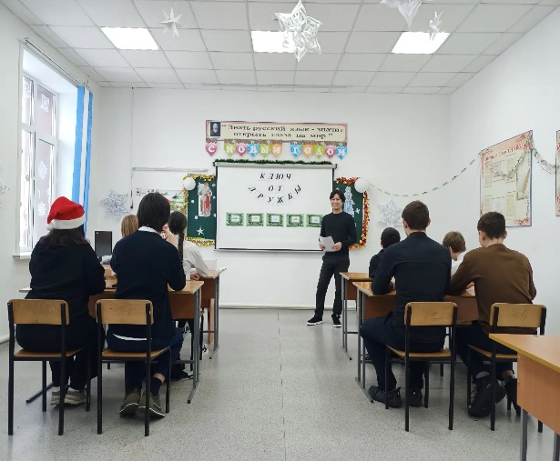
https://www.instagram.com/p/DSo8z-KDVaa/?igsh=MTYzcW1uNTBibXZqNg==

Итоги Недели:
- мероприятия прошли на хорошем организационном и методическом уровне;
- классные руководители проявили творческий подход и инициативу;
- обучающиеся активно участвовали в мероприятиях, проявили интерес и ответственность;
- отмечено улучшение взаимодействия между педагогами, учащимися и родителями.
Вывод:
Проведение Недели классных руководителей способствовало повышению качества воспитательной работы в школе, укреплению профессионального сотрудничества педагогов и созданию благоприятной образовательной среды. Поставленные цели и задачи были выполнены в полном объёме.
Рекомендации: продолжить практику проведения подобных мероприятий, расширять формы обмена опытом и активнее привлекать родителей к воспитательному процессу.

